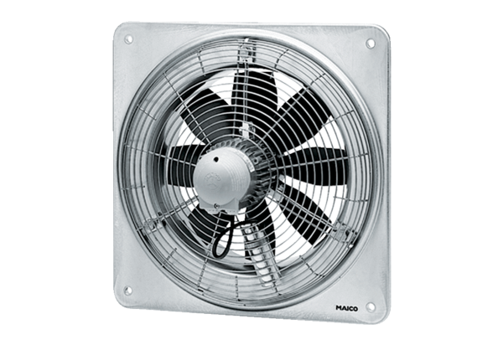Ventilateur mural hélicoïde EZQ 35/6 BUnité de conditionnement : 1 pièceGamme: C
Numéro de référence : 0083.0108Fabricant : MAICO

